ΠΡΟΤΥΠΟ ΓΥΜΝΑΣΙΟ ΑΓΙΩΝ ΑΝΑΡΓΥΡΩΝ


ΕΡΓΑΣΤΗΡΙΑΚΑ

ΜΑΘΗΜΑΤΑ

Α’ ΓΥΜΝΑΣΙΟΥ

 2020-2021

ΒΑΡ

ΕΡΓΑΣΤΗΡΙΑΚΑ ΜΑΘΗΜΑΤΑ Α’ ΓΥΜΝΑΣΙΟΥ MICROSOFT WORD 2010


ΕΝΑΡΞΗ ΤΟΥ WORD 2010
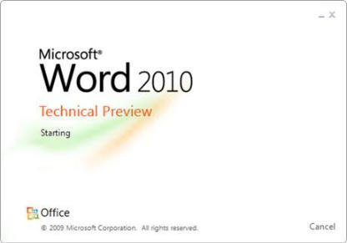

O Επεξεργαστής κειμένου (Word Processor) μας παρέχει πολλές δυνατότητες: μπορούμε να προσθέτουμε ή να αφαιρούμε ένα κομμάτι του κειμένου, να αλλάζουμε τη διάταξη των παραγράφων, να κάνουμε αυτόματο ορθογραφικό έλεγχο, να εισάγουμε εικόνες ή φωτογραφίες μας, να εκτυπώνουμε τα κείμενά μας και πολλά άλλα ακόμα.

ΤΟ ΠΕΡΙΒΑΛΛΟΝ ΕΝΟΣ ΕΠΕΞΕΡΓΑΣΤΗ ΚΕΙΜΕΝΟΥ

Από τη στιγμή που το Word έχει εγκατασταθεί στον υπολογιστή σας, έχετε τη δυνατότητα εκκίνησης του προγράμματος.

- Κάντε κλικ στο κουμπί Έναρξη, Όλα τα Προγράμματα, Microsoft office και κλικ στο στοιχείο Microsoft Word 2010. Τότε εμφανίζεται η αρχική οθόνη του Word, όπως εικονίζεται παρακάτω.
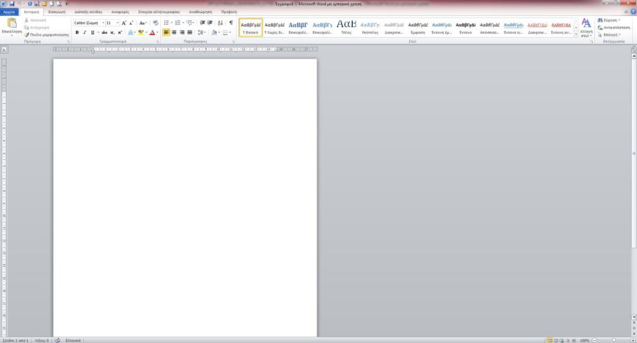

Εικόνα 1: Περιβάλλον Word

Σελίδα 2
ΕΡΓΑΣΤΗΡΙΑΚΑ ΜΑΘΗΜΑΤΑ Α’ ΓΥΜΝΑΣΙΟΥ MICROSOFT WORD 2010

  - Δρομέας (cursor)

- δρομέας μας δείχνει το σημείο στο οποίο θα εμφανιστεί το κείμενο που θα πληκτρολογήσουμε.

ΠΛΗΚΤΡΟΛΟΓΗΣΗ ΚΕΙΜΕΝΟΥ

Για να ξεκινήσουμε να γράφουμε στο Word, αρκεί να χρησιμοποιήσουμε το πληκτρολόγιο. Αν πατήσουμε ένα πλήκτρο χαρακτήρα, τότε ο αντίστοιχος χαρακτήρας εμφανίζεται αμέσως στην οθόνη.

Σημαντικό είναι να θυμόμαστε ότι ο επεξεργαστής κειμένου υπολογίζει αν η τελευταία λέξη μιας γραμμής χωράει ή όχι σε αυτή και, αν δεν χωράει, αλλάζει τη γραμμή αυτόματα, χωρίς να πατήσουμε εμείς κανένα πλήκτρο. Η αλλαγή σελίδας γίνεται και αυτή αυτόματα.

- Μόνο αν θέλουμε να αλλάξουμε παράγραφο, πατάμε το πλήκτρο ENTER, οπότε βέβαια αλλάζει και η γραμμή.
- Αν θέλουμε υποχρεωτικά να αλλάξουμε σελίδα, πατάμε τα πλήκτρα

CTRL+ENTER.

Πολλές φορές χρειάζεται να πατήσουμε και διάφορα άλλα πλήκτρα ή συνδυασμούς πλήκτρων για να γίνουν κάποιες άλλες απαραίτητες ενέργειες. Οι πιο συνηθισμένες και αναγκαίες απ' αυτές τις ενέργειες φαίνονται στον παρακάτω Πίνακα:

 | Ενέργεια που θέλουμε να γίνει στο |  |  | Ενέργεια που κάνουμε εμείς με το
 | κείμενο: |  |  | πληκτρολόγιο:
 | Για να κάνουμε εναλλαγή μεταξύ |  |  | Πατάμε ALT+SHIFT
 | αγγλικών ή ελληνικών χαρακτήρων |  |  | Πατάμε ALT+SHIFT
 | Για να βάλουμε τόνο σε ένα φωνήεν |  |  | Πατάμε το πλήκτρο με την άνω-κάτω τελεία και
 |  |  |  | μετά το φωνήεν.
 | Για να βάλουμε διαλυτικά σε ένα φωνήεν. |  |  | Πατάμε SHIFT+το πλήκτρο με την άνω-κάτω τελεία
 |  |  |  | και μετά το φωνήεν.
 | Για να βάλουμε τόνο και διαλυτικά |  |  | Πατάμε ALT(δεξί)+άνω-κάτω τελεία
 |  |  |  | και μετά το φωνήεν.
 | Για να τυπώσουμε ένα κενό χαρακτήρα |  |  | Πατάμε SpaceBar
 | Για να αφήνουμε τον ίδιο αριθμό κενών στην αρχή
 |  |  |  | Πατάμε το πλήκτρο TAB
 | των παραγράφων ή οπουδήποτε αλλού |  |  | Πατάμε το πλήκτρο TAB
 | Για να διαγράψουμε ένα χαρακτήρα που |  |  | Πατάμε BACKSPACE
 | βρίσκεται αριστερά του σημείου παρεμβολής |  |  | Πατάμε BACKSPACE
 | Για να διαγράψουμε ένα χαρακτήρα που |  |  | Πατάμε DELETE
 | βρίσκεται δεξιά του σημείου παρεμβολής |  |  | Πατάμε DELETE
 | Για να διαγράψουμε τη λέξη που βρίσκεται |  |  | Πατάμε CTRL+BACKSPACE

Σελίδα 3
ΕΡΓΑΣΤΗΡΙΑΚΑ ΜΑΘΗΜΑΤΑ Α’ ΓΥΜΝΑΣΙΟΥ MICROSOFT WORD 2010
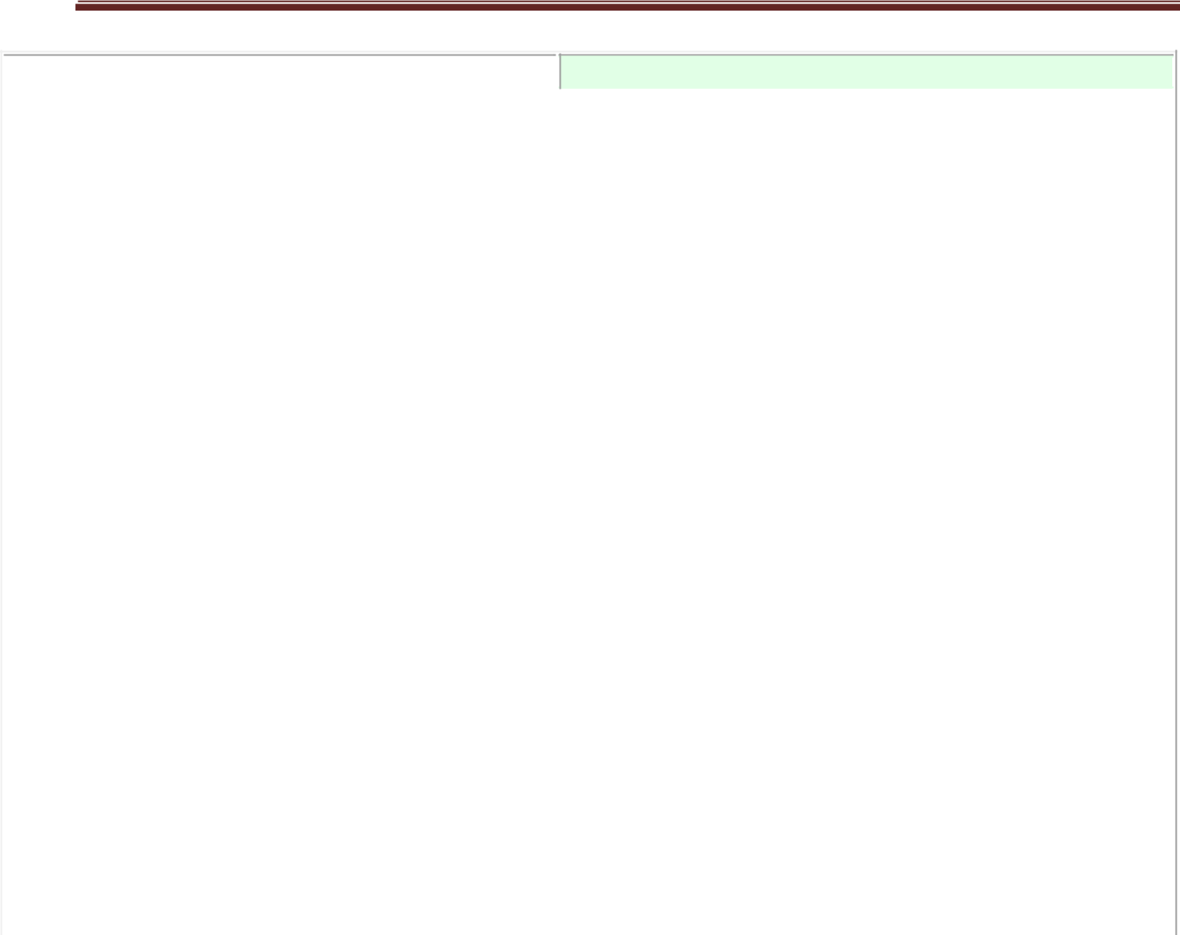

αριστερά του σημείου παρεμβολής
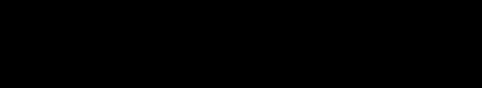
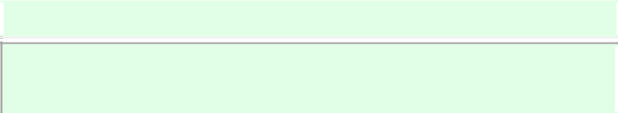

Για να διαγράψουμε τη λέξη που βρίσκεται δεξιά του σημείου παρεμβολής
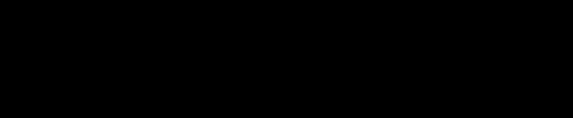
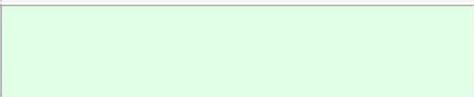

Για να αναιρέσουμε κάποια ενέργεια που κάναμε κατά λάθος
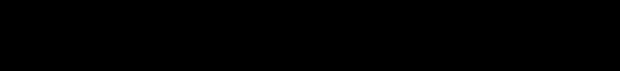
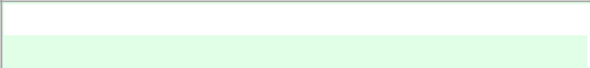

Για να επαναλάβουμε την τελευταία ενέργεια που κάναμε
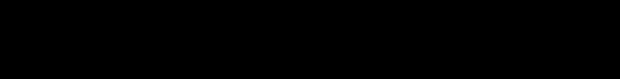
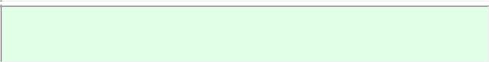

Για να μετακινήσουμε το σημείο εισαγωγής χαρακτήρων
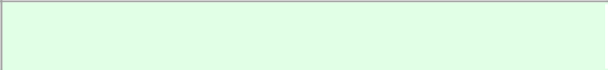

Για να μετακινήσουμε το σημείο εισαγωγής χαρακτήρων στην αρχή του εγγράφου
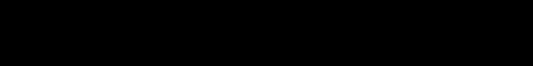
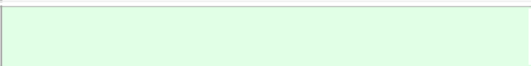

Για να μετακινήσουμε το σημείο εισαγωγής χαρακτήρων στο τέλος του εγγράφου
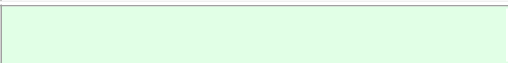

Για να μετακινήσουμε το σημείο εισαγωγής χαρακτήρων στην αρχή της γραμμής

Για να μετακινήσουμε το σημείο εισαγωγής χαρακτήρων στο τέλος της γραμμής

Για να γράφουμε με κεφαλαία γράμματα
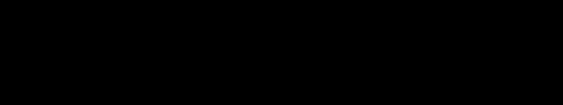
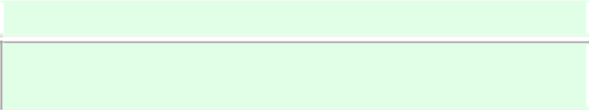

Για να γράψουμε μόνο το πρώτο γράμμα μιας λέξης, κεφαλαίο.
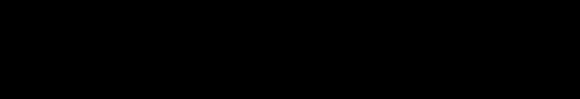
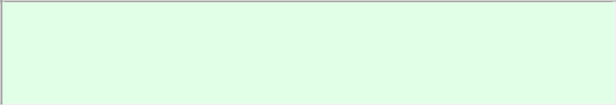

Για να εμφανίσουμε τους ειδικούς χαρακτήρες που βρίσκονται μαζί με τα πλήκτρα 0-9 όπως @,#,…

Πατάμε CTRL+DELETE
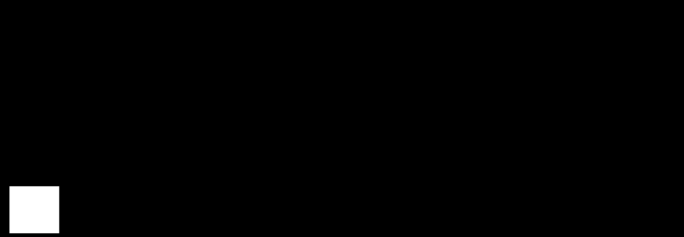
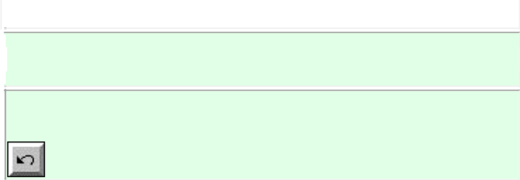

Επιλέγουμε:

Επεξεργασία>Αναίρεση ή χρησιμοποιούμε το εργαλείο:

Πατάμε το F4
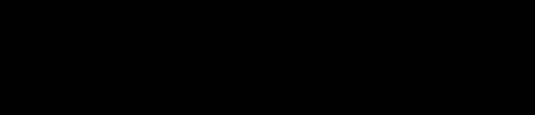
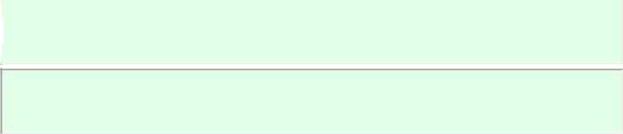

Χρησιμοποιούμε το ποντίκι κάνοντας κλικ στο επιθυμητό σημείο ή χρησιμοποιούμε τα βελάκια

Πατάμε CTRL+Home
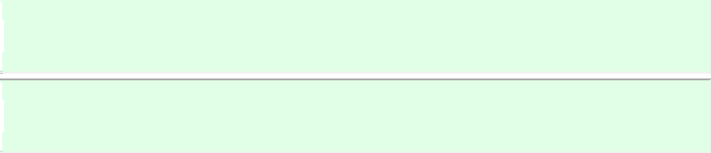

Πατάμε CTRL+End

Πατάμε Home

Πατάμε End

Πατάμε CapsLock
Πατάμε Shift + Γράμμα που θέλουμε κεφαλαίο.
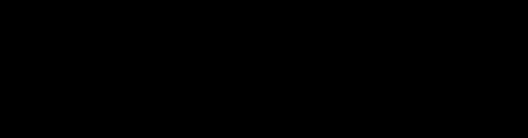
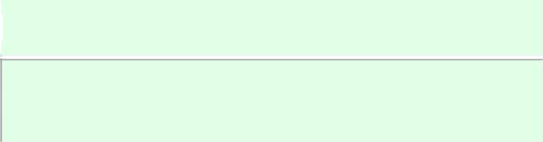

Πατάμε Shift + Πλήκτρο 0-9

Για μετακίνηση του δρομέα μέσα στο κείμενο. |  | Πατάμε τα βέλη του πληκτρολογίου


ΔΡΑΣΤΗΡΙΟΤΗΤΕΣ ΣΤΟΝ ΥΠΟΛΟΓΙΣΤΗ

Άσκηση 1η: Γνωριμία με το πληκτρολόγιο

 |  |  |  |  |  |  |  |  |  |  |  |  |  |  |  |  |  |  |  |  |  |  |  |  |  |  |  |  |  |  |  |  |  |  |  |  |  |  |  |  |  |  |  |  |  |  |  |  | Print | Scroll |  | Pause |  |  |  |  | 
Esc |  |  |  |  | F1 |  |  |  | F2 |  |  |  | F3 |  |  |  | F4 |  |  |  | F5 |  |  |  | F6 |  |  |  | F7 |  |  | F8 |  |  |  |  |  |  |  | F9 |  |  | F10 |  | F11 |  | F12 |  | Print | Scroll |  | Pause |  |  | Num | Caps | Scroll
Esc |  |  |  |  |  |  |  |  |  |  |  |  |  |  |  |  |  |  |  |  |  |  |  |  |  |  |  |  |  |  |  |  |  |  |  |  |  |  |  |  |  |  |  |  |  |  | F12 |  | Screen | Lock |  | Break |  |  | Num | Caps | Scroll
 |  |  |  |  |  |  |  |  |  |  |  |  |  |  |  |  |  |  |  |  |  |  |  |  |  |  |  |  |  |  |  |  |  |  |  |  |  |  |  |  |  |  |  |  |  |  |  |  | Screen | Lock |  | Break |  | Lock |  | Lock | Lock
~ | ! |  |  | @ |  |  |  | # |  |  |  | $ |  |  |  | % |  |  |  | ^ |  |  |  | & |  |  |  | * |  |  | ( |  |  |  | ) |  |  |  | _ |  |  | + |  |  | | |  | ← |  | Insert | Home |  | Page |  |  | Num | / | * | -
` | 1 |  |  | 2 |  |  |  | 3 |  |  |  | 4 |  |  |  | 5 |  |  |  | 6 |  |  |  | 7 |  |  |  | 8 |  |  | 9 |  |  |  | 0 |  |  |  | - |  |  | = |  |  | \ |  |  |  |  |  |  | Up |  |  | Lock
Tab |  | Q |  | : |  |  | W |  |  | E |  |  |  | R |  |  |  | T |  |  |  | Y |  |  |  | U |  |  |  | I |  |  |  | O |  |  | P |  |  |  | { |  |  | } |  |  |  |  | Delete | End |  | Page |  |  | 7 | 8 | 9
Tab |  | ; |  |  |  | ς |  |  |  |  |  |  |  |  |  |  |  |  |  |  |  |  |  |  |  |  |  |  |  |  |  |  |  |  |  |  | Π |  |  |  | [ |  |  | ] |  |  |  |  | Delete | End | Down |  |  |  | Home | ↑ | PgUp | +
Caps Lock |  |  |  | A |  |  |  | S |  |  |  | D |  |  |  | F |  |  |  | G |  |  |  | H |  |  |  | J |  |  | K |  |  |  | L |  |  |  | : |  |  | ” |  |  |  | ↵ | Enter |  |  |  |  |  |  |  | 4 | 5 | 6
 |  |  |  |  |  |  |  |  | Σ |  |  |  |  |  |  |  | Φ |  |  |  | Γ |  |  |  |  |  |  |  | Ξ |  |  |  |  |  |  | Λ |  |  | ; |  |  | ’ |  |  |  | ↵ | Enter |  |  |  |  |  |  |  | ← |  | →
⇧ Shift |  |  |  |  | Z |  |  |  | X |  |  |  | C |  |  |  | V |  |  |  | B |  |  |  | N |  |  |  | M |  |  | < |  |  |  | > |  |  |  | ? |  |  |  | ⇧ Shift |  |  |  |  |  | ↑ |  |  |  |  | 1 | 2 | 3
 |  |  |  |  |  |  |  |  |  |  |  |  |  | Ψ |  |  |  | Ω |  |  |  |  |  |  |  |  |  |  |  |  |  | , |  |  |  | . |  |  |  | / |  |  |  |  |  |  |  |  |  | ↑ |  |  |  |  | End | ↓ | PgDn | Enter
Ctrl |  |  |  |  |  |  |  |  | Alt |  |  |  |  |  |  |  |  |  |  |  |  |  |  |  |  |  |  |  |  |  |  |  |  |  |  | Alt |  |  |  |  |  |  |  |  | Ctrl |  |  |  | ← | ↓ |  | → |  |  | 0 |  | ⋅
Ctrl |  |  |  |  |  |  |  |  |  |  |  |  |  |  |  |  |  |  |  |  |  |  |  |  |  |  |  |  |  |  |  |  |  |  |  |  |  |  |  |  |  |  |  |  |  |  |  |  | ← | ↓ |  | → |  |  | Ins |  | Del
Εικόνα: Διάταξη πληκτρολογίου

- Για να γράψουμε ένα μόνο κεφαλαίο γράμμα πατάμε το πλήκτρο

Σελίδα 4

ΕΡΓΑΣΤΗΡΙΑΚΑ ΜΑΘΗΜΑΤΑ | Α’ ΓΥΜΝΑΣΙΟΥ |  | MICROSOFT WORD 2010
α) Control | β) Alt | γ) Shift | δ) Enter

- Με ποιο συνδυασμό πλήκτρων βάζουμε ελληνικά;

Για να γράψουμε πολλά κεφαλαία γράμματα πατάμε το πλήκτρο α) Control β) Caps Lock γ) Shift

δ) Tab

- Ποια πλήκτρα θα πατήσετε για να γράψετε το θαυμαστικό (!);

- Ποιο πλήκτρο πατάμε για να αλλάξουμε γραμμή;

- Ποια πλήκτρα θα πατήσετε για να γράψετε ένα «ό» (τονισμένο όμικρον);

- Ποιο πλήκτρο πατάμε για να σβήσουμε δεξιά από τον κέρσορα;

- Ποιο πλήκτρο πατάμε για να σβήσουμε αριστερά από τον κέρσορα;

8. Όταν πατάμε το πλήκτρο F1 εμφανίζεται πάντα η |  | του
συγκεκριμένου προγράμματος που έχουμε ανοικτό.

- Με τα βελάκια ↑ και ↓ του κέρσορα μετακινούμαστε κατά

- Τι κάνει το κουμπί που αναγράφεται PrtScn;

- Τι κάνει το κουμπί που αναγράφεται Start; ;

- Τι γίνεται αν πατήσουμε το Num Lock;

- Πώς καταλαβαίνουμε ότι ο υπολογιστής είναι ανοικτός από το πληκτρολόγιο;

- Τι γίνεται αν πατήσουμε Alt+F4;

Άσκηση 2η: Απλή πληκτρολόγηση

- Πατήστε το εικονίδιο ο υπολογιστής μου, Τοπικός δίσκος (C:/), ASKHSEIS_WORD, 1 Απλή πληκτρολόγηση.

- Ανοίγοντας το φάκελο, 1 Απλή πληκτρολόγηση, εμφανίζονται 6 αρχεία. Ανοίγετε ένα-ένα και εκτελείτε ότι σας ζητάει η άσκηση.

- Όταν ολοκληρώνετε μια άσκηση, δεν πατάτε το κουμπί Αποθήκευση αλλά το κουμπί Αποθήκευση ως και πληκτρολογείτε ένα νέο όνομα αρχείου.

Άσκηση 3η: Εξάσκηση στα πλήκτρα Del + Backspace

- Πατήστε το εικονίδιο ο υπολογιστής μου, Τοπικός δίσκος (C:/), files_Word και ανοίξτε το κείμενο «ορθογραφία.doc». Διορθώστε την ορθογραφία των λέξεων που είναι γραμμένες λάθος με τα πλήκτρα delete και backspace. Στο τέλος, αποθηκεύστε το διορθωμένο κείμενο με τη νέα ονομασία «Διόρθωση.doc».

Σελίδα 5

ΕΡΓΑΣΤΗΡΙΑΚΑ ΜΑΘΗΜΑΤΑ Α’ ΓΥΜΝΑΣΙΟΥ MICROSOFT WORD 2010

- Ο σχολιαστής ενός ποδοσφαιρικού αγώνα έκανε συνέχεια λάθη, λέγοντας πάντα το «α» αντί του «ο». Ανοίξτε το κείμενο C:/files_Word/άρθρο.doc και μετατρέψτε όλα τα «α» σε «ο» για να διαβάσετε τι έλεγε ο τηλεοπτικός σχολιαστής.


ΔΙΑΒΑΣΜΑ ΓΙΑ ΤΟ ΣΠΙΤΙ

- Προσεκτική μελέτη θεωρίας από το Βιβλίο Σελ.60-62 και από το συγκεκριμένο φυλλάδιο.

- Από το φυλλάδιο την Άσκηση 1.

Γ. Γράψτε στο σπίτι το εξής κείμενο και αποθηκεύστε το σε USB stick ή σε CD ή ανεβάστε το αρχείο στην ηλεκτρονική τάξη.
«O Επεξεργαστής κειμένου (Word Processor) μας παρέχει πολλές δυνατότητες: μπορούμε να προσθέτουμε ή να αφαιρούμε ένα κομμάτι του κειμένου, να αλλάζουμε τη διάταξη των παραγράφων, να κάνουμε αυτόματο ορθογραφικό έλεγχο, να εισάγουμε εικόνες ή φωτογραφίες μας, να εκτυπώνουμε τα κείμενά μας και πολλά άλλα ακόμα.»

ΣΗΜΕΙΩΣΕΙΣ – ΑΠΟΡΙΕΣ

……………………………………………………………………………………………………………………………………………

……………………………………………………………………………………………………………………………………………

…………………………………………………………………………………………………………………………………………….

Σελίδα 6
ΕΡΓΑΣΤΗΡΙΑΚΑ ΜΑΘΗΜΑΤΑ Α’ ΓΥΜΝΑΣΙΟΥ MICROSOFT WORD 2010

ΜΟΡΦΟΠΟΙΗΣΗ ΚΕΙΜΕΝΟΥ_1
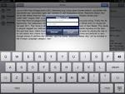
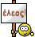

ΒΑΣΙΚΑ ΣΗΜΕΙΑ ΤΗΣ ΘΕΩΡΙΑΣ

Επιλογή γραμματοσειράς

- Επιλέξτε τους χαρακτήρες που θέλετε να μορφοποιήσετε ή τοποθετήστε το σημείο εισαγωγής εκεί που θέλετε να εισάγετε κείμενο με τη νέα γραμματοσειρά

- Από τη γραμμή εργαλείων Μορφοποίησης κάντε κλικ στο βέλος πάνω στο πλαίσιο Γραμματοσειρά. Εμφανίζεται η λίστα διαθέσιμων γραμματοσειρών και έχετε τη δυνατότητα να δείτε πώς φαίνεται κάθε γραμματοσειρά.
- Επιλέξτε τη γραμματοσειρά που θα εφαρμόσετε.

Αλλαγή Μεγέθους γραμματοσειράς

Οι γραμματοσειρές είναι δυνατόν να έχουν διαβαθμίσεις μεγέθους, οι οποίες μετρώνται σε στιγμές (points). Τυπικά χρησιμοποιούνται γραμματοσειρές μεγέθους 10 ή 12 στιγμών για την εκτύπωση κειμένου κανονικού μεγέθους.

- Επιλέξτε τους χαρακτήρες που θέλετε να μορφοποιήσετε

- Από τη γραμμή εργαλείων Μορφοποίησης, κάντε κλικ στο πλαίσιο Επιλογή μεγέθους γραμματοσειράς και επιλέξτε το μέγεθος που θέλετε να εφαρμόσετε.

Για να ορίσετε μέγεθος γραμματοσειράς που δεν εμφανίζεται στη λίστα, πληκτρολογήστε τον αριθμό μέσα στο πλαίσιο και πατήστε Enter.

Σελίδα 7
ΕΡΓΑΣΤΗΡΙΑΚΑ ΜΑΘΗΜΑΤΑ Α’ ΓΥΜΝΑΣΙΟΥ MICROSOFT WORD 2010

Αλλαγή Χρώματος γραμματοσειράς

- Επιλέξτε τους χαρακτήρες που θέλετε να μορφοποιήσετε

- Στη γραμμή εργαλείων Μορφοποίησης, δίπλα στο κουμπί Χρώμα γραμματοσειράς κάντε κλικ στο βέλος προς τα κάτω. Εμφανίζεται το μενού Χρώμα γραμματοσειράς. Για να εμφανίσετε μεγαλύτερη ποικιλία χρωμάτων κάντε κλικ στην επιλογή Περισσότερα χρώματα…

- Επιλέξτε το χρώμα γραμματοσειράς που θέλετε.

Αλλαγή Φόντου

- Επιλέξτε τους χαρακτήρες που θέλετε να μορφοποιήσετε

- Στη γραμμή εργαλείων Μορφοποίησης, κάντε κλικ στο εργαλείο Επισήμανση

- Επιλέξτε το χρώμα και στο επιλεγμένο κείμενο αλλάζει το χρώμα φόντου.
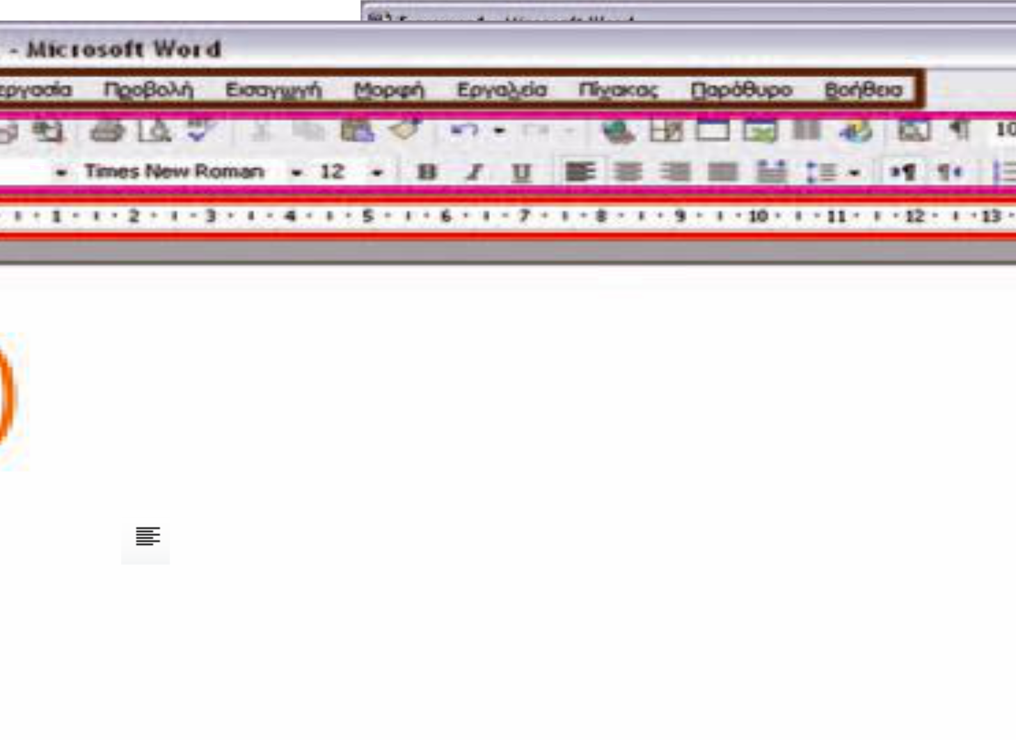

Μορφοποιήσεις Γραμματοσειρών

- Επιλέξτε τους χαρακτήρες που θέλετε να μορφοποιήσετε

➢ Στη γραμμή εργαλείων Μορφοποίησης, κάντε κλικ στα κουμπιά |  |  |  | για Έντονη
γραφή, | για Πλάγια Γραφή και | για Υπογράμμιση.

Στοίχιση παραγράφων

Το κείμενο μπορεί να είναι στοιχισμένο αριστερά, δεξιά, στο κέντρο ή και πλήρως. Για να στοιχίσετε παραγράφους ακολουθήστε τα εξής:

- Επιλέξτε τις παραγράφους που θέλετε να στοιχίσετε

- Κάντε κλικ στο αντίστοιχο κουμπί της γραμμής εργαλείων

 | Κάντε κλικ σε αυτό το κουμπί | Για να στοιχίσετε
 |  | Αριστερά

Σελίδα 8
ΕΡΓΑΣΤΗΡΙΑΚΑ ΜΑΘΗΜΑΤΑ Α’ ΓΥΜΝΑΣΙΟΥ MICROSOFT WORD 2010
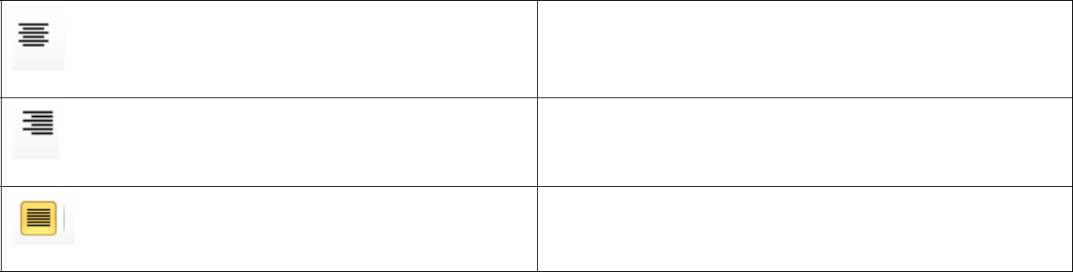

Στο κέντρο

Δεξιά

Πλήρως

Διάστιχο

Όταν αλλάζετε το διάστιχο ενός κειμένου, αυξάνετε το κενό διάστημα μεταξύ των γραμμών μιας παραγράφου. Για να αλλάξετε το διάστιχο, ακολουθήστε τα εξής:

- Επιλέξτε τις παραγράφους που θέλετε να αλλάξετε το διάστιχο

- Κάντε κλικ στο κουμπί Διάστιχο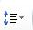 ή στο βέλος δεξιά από το κουμπί για να επιλέξετε διάστιχο.

Εσοχές κειμένου

Για να εφαρμόσετε εσοχή σε κείμενο, ακολουθήστε τα εξής:

- Επιλέξτε τις παραγράφους που θέλετε να εφαρμόσετε εσοχή

- Στη γραμμή εργαλείων Μορφοποίησης κάντε κλικ στο κουμπί για αριστερή

εσοχή, στον προηγούμενο στηλοθέτη ή στο κουμπί για δεξιά εσοχή, στον επόμενο στηλοθέτη.

Εισαγωγή εικόνων από Internet

- Ανοίξτε τον Internet Explorer, πληκτρολογήστε την διεύθυνση: www.google.gr και κλικ στην λέξη Εικόνες.

- Στο πλαίσιο γράψτε μια λέξη-κλειδί σχετικά με το θέμα της εικόνας

- Επιλέξτε την εικόνα που σας αρέσει και πατήστε δεξί κλικ, Αποθήκευση εικόνας ως, πληκτρολογήστε ένα όνομα και Αποθήκευση.

- Επιστρέφετε στο αρχείο του Word που θέλετε να εισάγετε την εικόνα και επιλέξτε Εισαγωγή, Εικόνα. Ανοίγει το παράθυρο διαλόγου Εισαγωγή Εικόνας.

- Κάντε κλικ στο όνομα αρχείου της εικόνας που θέλετε να εισάγετε

Σελίδα 9
ΕΡΓΑΣΤΗΡΙΑΚΑ ΜΑΘΗΜΑΤΑ Α’ ΓΥΜΝΑΣΙΟΥ MICROSOFT WORD 2010

- Κάντε κλικ στο κουμπί Εισαγωγή.

ΔΡΑΣΤΗΡΙΟΤΗΤΕΣ ΣΤΟΝ ΥΠΟΛΟΓΙΣΤΗ

Ασκήσεις σχετικές με μορφοποίηση-στοίχιση-εσοχές

Ανοίξτε στους υπολογιστές του εργαστηρίου Πληροφορικής, τα αρχεία που βρίσκονται στο C:/ASKHSEIS_WORD/2 μορφοποίηση και πραγματοποιήστε τις 8 ασκήσεις. Κάθε άσκηση παρέχει οδηγίες. Όταν τελειώσετε, δείξτε τις ασκήσεις στην εκπαιδευτικό για διόρθωση και κατόπιν κλείστε τα αρχεία χωρίς αποθήκευση.

Άσκηση: Δημιουργία πρόσκλησης για αποκριάτικο πάρτι

Α) Πληκτρολογήστε στο Word το παρακάτω κείμενο:

ΠΡΟΣΚΛΗΣΗ

Το Γυμνάσιο Φυλής σας προσκαλεί στο Αποκριάτικο

πάρτι στις 10 Φεβρουαρίου 2010.

Το πάρτι θα περιλαμβάνει τραγούδια, μικρά θεατρικά

και εκπλήξεις.

Τα έσοδα θα διατεθούν για φιλανθρωπικό σκοπό.

Η Διεύθυνση και

το 15μελές του σχολείου.

Β)Για να γίνει πιο χαρούμενη η πρόσκληση, αναζητήστε μέσω Internet μια εικόνα αποκριάτικη και τοποθετήστε τη ανάμεσα στο κείμενο της πρόσκλησης ή χρησιμοποιήστε την ζωγραφιά κλόουν που είχατε σχεδιάσει στα μαθήματα ζωγραφικής.

Γ) Αποθηκεύστε το αρχείο στο C:/ ως π.χ. ΠΡΟΣΚΛΗΣΗ_ΜΑΡΙΑ.doc

Σελίδα 10
ΕΡΓΑΣΤΗΡΙΑΚΑ ΜΑΘΗΜΑΤΑ Α’ ΓΥΜΝΑΣΙΟΥ MICROSOFT WORD 2010

ΔΙΑΒΑΣΜΑ ΓΙΑ ΤΟ ΣΠΙΤΙ

- Προσεκτική μελέτη θεωρίας από το Βιβλίο Σελ.63-67 και από το συγκεκριμένο φυλλάδιο.

Β. Αν δεν ολοκληρώσατε την Πρόσκληση στο σχολείο τότε δημιουργήστε τη στο σπίτι και αποθηκεύστε το αρχείο σε USB stick ή ανεβάστε στην ηλεκτρονική τάξη.


ΣΗΜΕΙΩΣΕΙΣ – ΑΠΟΡΙΕΣ

……………………………………………………………………………………………………………………………………………

……………………………………………………………………………………………………………………………………………

……………………………………………………………………………………………………………………………………………

……………………………………………………………………………………………………………………………………………

……………………………………………………………………………………………………………………………………………

……………………………………………………………………………………………………………………………………………

……………………………………………………………………………………………………………………………………………

……………………………………………………………………………………………………………………………………………

……………………………………………………………………………………………………………………………………………

……………………………………………………………………………………………………………………………………………


Σελίδα 11
ΕΡΓΑΣΤΗΡΙΑΚΑ ΜΑΘΗΜΑΤΑ Α’ ΓΥΜΝΑΣΙΟΥ MICROSOFT WORD 2010


ΕΠΙΛΟΓΗ, ΑΝΤΙΓΡΑΦΗ, ΜΕΤΑΦΟΡΑ ΚΕΙΜΕΝΟΥ ΚΟΥΚΚΙΔΕΣ – ΑΡΙΘΜΗΣΗ – ΠΛΑΙΣΙΑ - ΣΚΙΑΣΗ ΣΤΟ WORD

ΒΑΣΙΚΑ ΣΗΜΕΙΑ ΤΗΣ ΘΕΩΡΙΑΣ

Επιλογή κειμένου

Στο Word συχνά χρησιμοποιούμε την επιλογή κειμένου για αντιγραφή, διαγραφή ή μορφοποίηση. Το επιλεγμένο κείμενο εμφανίζεται έτσι: επιλεγμένο κείμενο

 | Ενέργειες για επιλογή κειμένου με το |  |  | Για να επιλέξετε
 | ποντίκι
Κάντε κλικ και σύρετε κατά μήκος ενός |  |  |  | Ένα χαρακτήρα
χαρακτήρα
Κάντε κλικ και σύρετε κατά μήκος αρκετών |  |  |  | Πολλούς χαρακτήρες
χαρακτήρων
Κάντε διπλό κλικ πάνω σε μια λέξη |  |  |  | Μια λέξη
Κάντε κλικ στη γραμμή και μετά
μετακινηθείτε προς τα κάτω μέχρι την αρχή |  |  |  | Τμήμα μιας γραμμής κειμένου
της επόμενης γραμμής
Κάντε κλικ πάνω στο μη ορατό περιθώριο
επιλογής ή τριπλό κλικ μέσα στην |  |  |  | Μια παράγραφο
παράγραφο
Κάντε τριπλό κλικ στο περιθώριο επιλογής |  |  |  | Το έγγραφο
Κάντε κλικ στην αρχή του κειμένου και |  |  |  | Ένα τμήμα κειμένου
πατήστε Shift και κάντε κλικ στο τέλος του
Πατήστε Ctrl και κρατήστε το για να |  |  |  | Διαφορετικά μη συνεχόμενα τμήματα του
επιλέξετε τα διάφορα μη συνεχόμενα
 |  |  |  | κειμένου
τμήματα του κειμένου

Σελίδα 12
 | ΕΡΓΑΣΤΗΡΙΑΚΑ ΜΑΘΗΜΑΤΑ Α’ ΓΥΜΝΑΣΙΟΥ |  |  | MICROSOFT WORD 2010
 | Ενέργειες για επιλογή κειμένου με το |  |  | Για να επιλέξετε
 | πληκτρολόγιο
 | Shift + ή Shift + |  | Ένα ή περισσότερους χαρακτήρες
 | Shift + Ctrl + ή Shift + Ctrl + |  | Μια λέξη
 | Shift + End |  | Μέχρι το τέλος της γραμμής
 | Shift + Home |  | Μέχρι την αρχή της γραμμής
 | Ctrl + Shift + Home |  | Μέχρι την αρχή του εγγράφου
 | Ctrl + Shift + End |  | Μέχρι το τέλος του εγγράφου
 | Ctrl + A |  | Ολόκληρο το έγγραφο

Διαγραφή κειμένου

- Επιλέξτε το κείμενο είτε με το ποντίκι είτε με το πληκτρολόγιο

- Πατήστε Delete ή Backspace

Αναίρεση Λανθασμένης Επεξεργασίας

Αν έχετε κάνει κάποιο λάθος τότε μπορείτε να αναιρέσετε την τελευταία σας ενέργεια ως εξής:

- Στη Βασική γραμμή εργαλείων κάντε κλικ στο κουμπί Αναίρεση ή

- Από το μενού επιλέξτε Επεξεργασία Αναίρεση (Ctrl+Z)

Μετακίνηση κειμένου (Αποκοπή και Επικόλληση)

Για να μετακινήσετε ένα κείμενο ακολουθήστε τα εξής:

- Επιλέξτε το κείμενο που πρέπει να μετακινηθεί

- Δεξί κλικ στο Αποκοπή 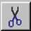 ή Ctrl + X. Το κείμενο αφαιρείται και τοποθετείται στο Πρόχειρο.

Σελίδα 13
ΕΡΓΑΣΤΗΡΙΑΚΑ ΜΑΘΗΜΑΤΑ Α’ ΓΥΜΝΑΣΙΟΥ MICROSOFT WORD 2010

- Μετακινήστε το σημείο εισαγωγής εκεί που θέλετε να γίνει η επικόλληση

- Δεξί κλικ στο Επικόλληση 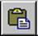 ή Ctrl+V. Τα περιεχόμενα του Προχείρου

αντιγράφονται από το Πρόχειρο στη νέα θέση προορισμού. Μπορείτε να επικολλήσετε ξανά τα περιεχόμενα του Προχείρου.

Αντιγραφή κειμένου (Αντιγραφή και Επικόλληση)

Για να αντιγράψετε ένα κείμενο ακολουθήστε τα εξής:

- Επιλέξτε το κείμενο που πρέπει να αντιγραφεί

- Δεξί κλικ στο Αντιγραφή ή Ctrl + C. Το κείμενο αντιγράφεται και τοποθετείται στο Πρόχειρο.

  - Μετακινήστε το σημείο εισαγωγής εκεί που θέλετε να γίνει η επικόλληση.

  - Δεξί κλικ στο Επικόλληση ή Ctrl+V.

Τα περιεχόμενα του Προχείρου αντιγράφονται από το Πρόχειρο στη θέση προορισμού. Μπορείτε να επικολλήσετε ξανά τα περιεχόμενα του Προχείρου.

Κουκκίδες και Αρίθμηση σε Κείμενο

Για να εφαρμόσετε κουκκίδες και αρίθμηση ακολουθήστε τα εξής:

- Επιλέξτε τις παραγράφους στις οποίες θέλετε να εφαρμόσετε κουκκίδες ή αρίθμηση.

- Κάντε κλικ στο κουμπί Κουκκίδες  ή στο κουμπί Αρίθμηση . Επιλέξτε μορφή κουκκίδας ή στυλ αρίθμησης.

Προσθήκη Περιγραμμάτων

Για να προσθέσετε περιγράμματα ακολουθήστε τα εξής:
- Επιλέξτε τις λέξεις ή τις παραγράφους στις οποίες θέλετε να εφαρμόσετε περιγράμματα και σκίαση.

- Επιλέξτε το δεξί βελάκι στο εικονίδιο και εμφανίζονται οι παρακάτω επιλογές:

Σελίδα 14
ΕΡΓΑΣΤΗΡΙΑΚΑ ΜΑΘΗΜΑΤΑ Α’ ΓΥΜΝΑΣΙΟΥ MICROSOFT WORD 2010
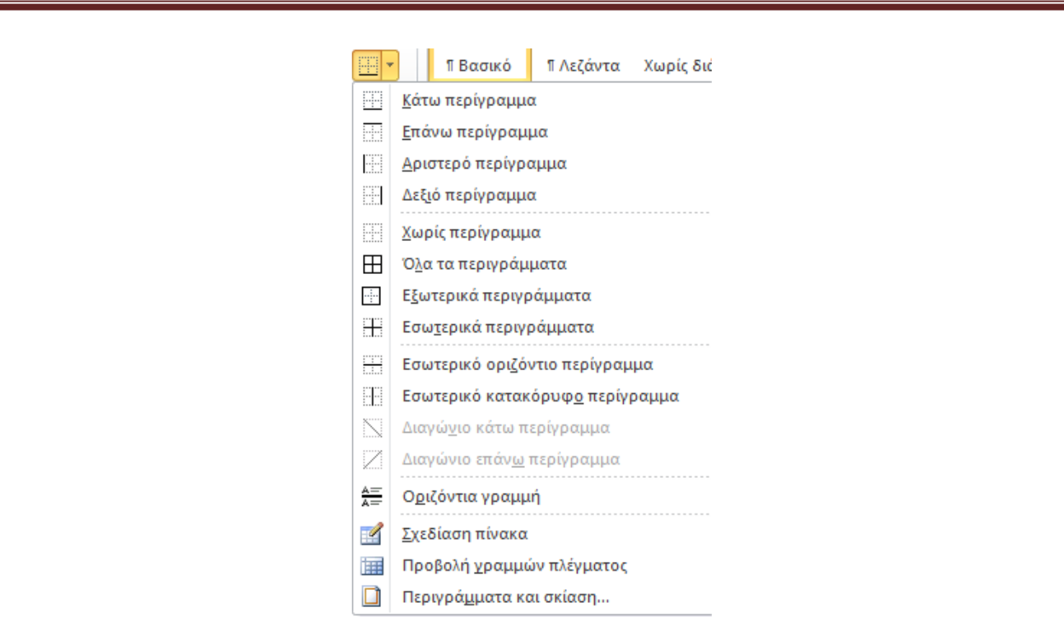

- Επιλέξτε Περιγράμματα και σκίαση

- Από την περιοχή Στυλ: επιλέξτε το στυλ γραμμής

- Από την περιοχή Χρώμα: επιλέξτε το χρώμα περιγράμματος

- Από το πλαίσιο λίστας Πλάτος, επιλέξτε το πάχος γραμμής

- Από το πλαίσιο λίστας Εφαρμογή, επιλέξτε που θα εφαρμοστούν οι επιλογές σας

- Από την περιοχή Ρύθμιση επιλέξτε το στυλ περιγράμματος

- Κάντε κλικ στο κουμπί ΟΚ.
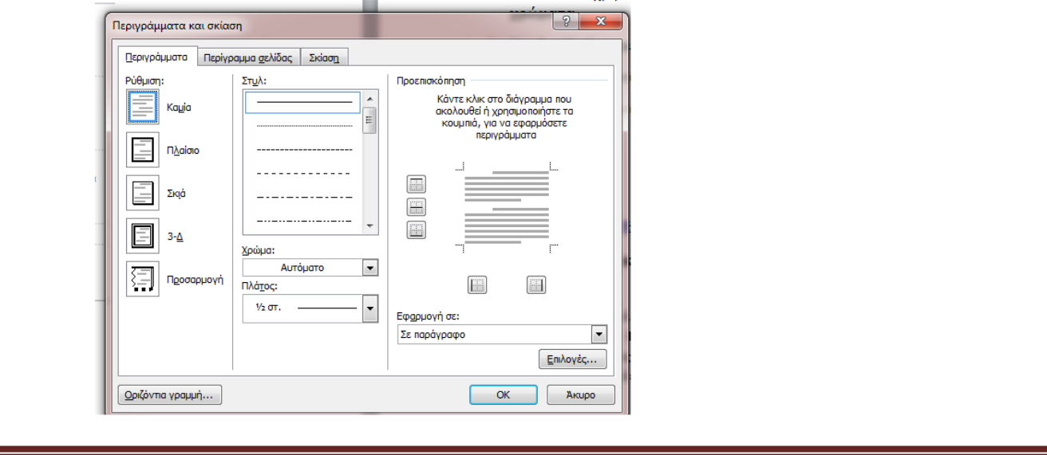

Σελίδα 15
ΕΡΓΑΣΤΗΡΙΑΚΑ ΜΑΘΗΜΑΤΑ Α’ ΓΥΜΝΑΣΙΟΥ MICROSOFT WORD 2010

Σκίαση Παραγράφου

Για να εφαρμόσετε σκίαση σε μια Παράγραφο:
- Τοποθετήστε το δρομέα σας μέσα στην παράγραφο που θέλετε να μορφοποιηθεί

- Επιλέξτε το δεξί βελάκι στο εικονίδιο

- Επιλέξτε την καρτέλα Σκίαση

- Από την περιοχή Γέμισμα, επιλέξτε ένα από τα διαθέσιμα χρώματα και παρακολουθήστε το αποτέλεσμα στο τμήμα Προεπισκόπηση.

- Αν θέλετε να χρησιμοποιήσετε κάποιο άλλο χρώμα πατήστε το κουμπί Περισσότερα χρώματα..

- Στη θυρίδα Εφαρμογή πρέπει να αναγράφεται η φράση: Σε παράγραφο

- Στην περιοχή Μοτίβα επιλέξτε το στυλ του μοτίβου σας από τη θυρίδα Στυλ.

- Πατήστε το κουμπί ΟΚ.

ΔΡΑΣΤΗΡΙΟΤΗΤΕΣ ΣΤΟΝ ΥΠΟΛΟΓΙΣΤΗ

Ασκήσεις σχετικές με Επιλογή κειμένου – Αποκοπή – Αντιγραφή-Επικόλληση

Ανοίξτε στους υπολογιστές του εργαστηρίου Πληροφορικής τον φάκελο C:/ASKHSEIS_WORD/5 Επιλογή κειμένου και πραγματοποιήστε τις 8 ασκήσεις. Κάθε άσκηση παρέχει οδηγίες. Όταν τελειώσετε, δείξτε τις ασκήσεις στην εκπαιδευτικό για διόρθωση και κατόπιν κλείστε τα αρχεία χωρίς αποθήκευση.

Ασκήσεις σχετικές με Κουκκίδες και Αρίθμηση

Ανοίξτε την κατάλληλη ενότητα στην ηλεκτρονική τάξη με τις οδηγίες.

Σελίδα 16
ΕΡΓΑΣΤΗΡΙΑΚΑ ΜΑΘΗΜΑΤΑ Α’ ΓΥΜΝΑΣΙΟΥ MICROSOFT WORD 2010

Ασκήσεις σχετικές με Περιγράμματα και Σκίαση

Ανοίξτε στους υπολογιστές του εργαστηρίου Πληροφορικής, τον φάκελο C:/ASKHSEIS_WORD/4 περιγράμματα και πραγματοποιήστε τις 4 ασκήσεις. Ανοίξτε την κατάλληλη ενότητα στην ηλεκτρονική τάξη με τις οδηγίες.

ΔΙΑΒΑΣΜΑ ΓΙΑ ΤΟ ΣΠΙΤΙ

- Προσεκτική μελέτη θεωρίας από το Βιβλίο Σελ.67-68 και από το συγκεκριμένο φυλλάδιο.

Β. Εργασία για το σπίτι: Πληκτρολογήστε στο Word μια παραδοσιακή συνταγή φαγητού ή γλυκού. Να χρησιμοποιήσετε πλαίσιο σε όλο το κείμενο, εικόνα, έντονα γράμματα όπου χρειάζεται, κουκκίδες ή αρίθμηση και σκίαση παραγράφων. Ανεβάστε στην ηλεκτρονική τάξη.

ΣΗΜΕΙΩΣΕΙΣ – ΑΠΟΡΙΕΣ

……………………………………………………………………………………………………………………………………………

……………………………………………………………………………………………………………………………………………

……………………………………………………………………………………………………………………………………………

……………………………………………………………………………………………………………………………………………

……………………………………………………………………………………………………………………………………………

……………………………………………………………………………………………………………………………………………

……………………………………………………………………………………………………………………………………………

……………………………………………………………………………………………………………………………………………

……………………………………………………………………………………………………………………………………………

……………………………………………………………………………………………………………………………………………

Σελίδα 17
ΕΡΓΑΣΤΗΡΙΑΚΑ ΜΑΘΗΜΑΤΑ Α’ ΓΥΜΝΑΣΙΟΥ MICROSOFT WORD 2010


ΣΧΕΔΙΑΣΗ ΠΙΝΑΚΑ – ΠΟΛΥΣΤΗΛΑ ΚΕΙΜΕΝΑ

ΒΑΣΙΚΑ ΣΗΜΕΙΑ ΤΗΣ ΘΕΩΡΙΑΣ

Σχεδίαση ενός πίνακα

- Επιλέξτε Εισαγωγή – Πίνακας..

Ανοίγει το παράθυρο διαλόγου Εισαγωγή πίνακα.

- Στο τμήμα Μέγεθος Πίνακα, ορίστε τον αριθμό στηλών και γραμμών που θέλετε και κάντε κλικ στο OK.
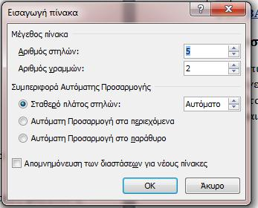

Μπορείτε να κινηθείτε μέσα σε ένα πίνακα χρησιμοποιώντας τα βελάκια του πληκτρολογίου ή επιλέγοντας με το ποντίκι όποια κελιά θέλετε.

Εισαγωγή κειμένου σε πίνακα

- εισαγωγή και η επεξεργασία κειμένου σε ένα πίνακα, γίνεται όπως ακριβώς και σε ένα έγγραφο. Η μόνη διαφορά είναι ότι πρέπει να τοποθετηθεί πρώτα ο δρομέας στο κελί στο οποίο θέλουμε να εισάγουμε ή να επεξεργαστούμε κείμενο. Σε περίπτωση που το κείμενο, ξεπεράσει το πλάτος του κελιού τότε το κελί θα μεγαλώσει σε ύψος αυτόματα και θα αναδιπλωθεί το κείμενο.

Για να αλλάξετε τη στοίχιση του πίνακα:

  - Κάντε κλικ στον πίνακα για να τον ενεργοποιήσετε

  - Κλικ στην καρτέλα Διάταξη, Ιδιότητες επιλέξτε την επιλογή που θέλετε.

Σελίδα 18
ΕΡΓΑΣΤΗΡΙΑΚΑ ΜΑΘΗΜΑΤΑ Α’ ΓΥΜΝΑΣΙΟΥ MICROSOFT WORD 2010
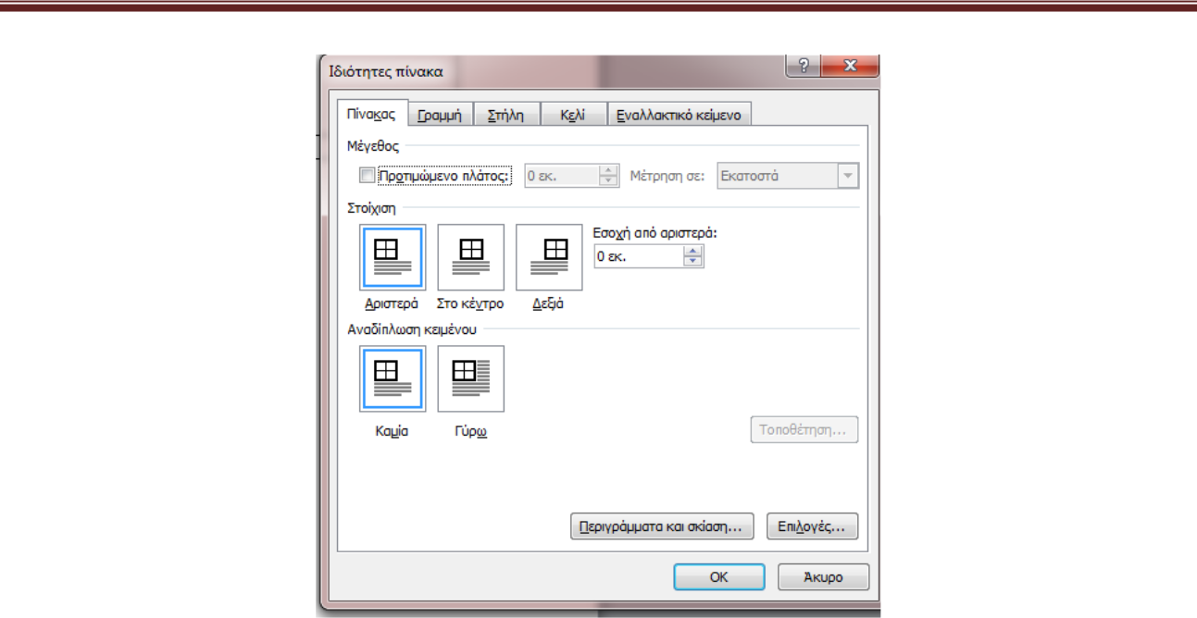

Εισαγωγή και διαγραφή στηλών και γραμμών

- Επιλέξτε τη γραμμή ή τη στήλη ΠΡΙΝ απ’ την οποία θέλετε να εισάγετε μια νέα γραμμή ή στήλη.

- Κάντε δεξί κλικ στις επιλεγμένες γραμμές ή στήλες και μετά διαλέξτε την επιλογή που θέλετε (Εισαγωγή ή διαγραφή κελιών).

Αλλαγή στοίχισης του κειμένου στο Κελί

- Επιλέξτε τα κελιά που περιέχουν το κείμενο που θέλετε να στοιχίσετε
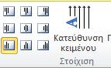

➢ Από τη καρτέλα Διάταξη, επιλέξτε Κατεύθυνση Κειμένου

- Διαλέξτε ό,τι θέλετε από τις επιλογές του αναπτυσσόμενου πλαισίου.

Περιγράμματα και Σκίαση Πίνακα

- Επιλέξτε τον πίνακα

- Σχεδίαση, Περιγράμματα, Περιγράμματα και σκίαση

Εμφανίζεται το παράθυρο διαλόγου Περιγράμματα και σκίαση

Σελίδα 19
ΕΡΓΑΣΤΗΡΙΑΚΑ ΜΑΘΗΜΑΤΑ Α’ ΓΥΜΝΑΣΙΟΥ MICROSOFT WORD 2010
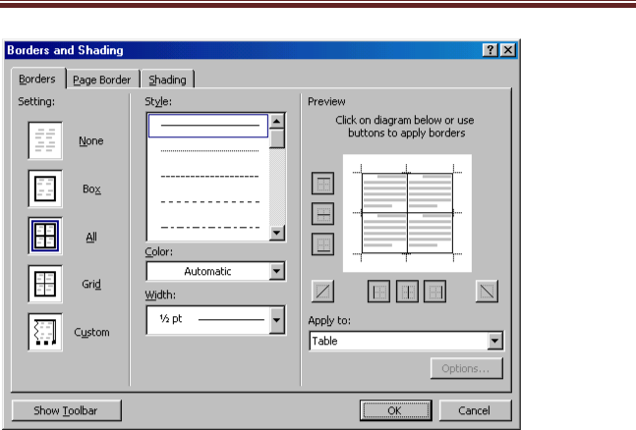

Στην καρτέλα Περιγράμματα

- Επιλέξτε τη Ρύθμιση: που επιθυμείτε

- Επιλέξτε το Στυλ, το Χρώμα και το Πλάτος της γραμμής

- Σιγουρευτείτε ότι στην περιοχή Εφαρμογή είναι επιλεγμένο το Σε πίνακα

Στην καρτέλα Σκίαση

- Επιλέξτε το χρώμα γεμίσματος στο τμήμα Γέμισμα: που επιθυμείτε

- Σιγουρευτείτε ότι στην περιοχή Εφαρμογή είναι επιλεγμένο το Σε πίνακα

- Κάντε κλικ στο ΟΚ για να εφαρμοστούν οι επιλογές σας.

Δημιουργία Πολύστηλου κειμένου

- Επιλέξετε το επιθυμητό κομμάτι κειμένου

- Επιλέξτε Διάταξη σελίδας, Στήλες

- Επιλέξτε δίστηλο, τρίστηλο κ.λ.π


Σελίδα 20
ΕΡΓΑΣΤΗΡΙΑΚΑ ΜΑΘΗΜΑΤΑ Α’ ΓΥΜΝΑΣΙΟΥ MICROSOFT WORD 2010

ΔΡΑΣΤΗΡΙΟΤΗΤΕΣ ΣΤΟΝ ΥΠΟΛΟΓΙΣΤΗ

Ασκήσεις σχετικές με Πίνακες

Ανοίξτε στους υπολογιστές του εργαστηρίου Πληροφορικής τον φάκελο C:/ASKHSEIS_WORD/6 Πίνακες και πραγματοποιήστε τις 6 ασκήσεις. Κάθε άσκηση παρέχει οδηγίες. Όταν τελειώσετε, δείξτε τις ασκήσεις στην εκπαιδευτικό για διόρθωση και κατόπιν κλείστε τα αρχεία χωρίς αποθήκευση.

Ασκήσεις σχετικές με Πολύστηλα κείμενα

Ανοίξτε στους υπολογιστές του εργαστηρίου Πληροφορικής τον φάκελο C:/ASKHSEIS_WORD/ Γενικές επαναληπτικές ασκήσεις και πραγματοποιήστε τις ασκήσεις: Στήλες και ΜΕΣΟΓΕΙΑΚΗ ΔΙΑΤΡΟΦΗ. Κάθε άσκηση παρέχει οδηγίες. Όταν τελειώσετε, δείξτε τις ασκήσεις στην εκπαιδευτικό για διόρθωση και κατόπιν κλείστε τα αρχεία χωρίς αποθήκευση.

ΔΙΑΒΑΣΜΑ ΓΙΑ ΤΟ ΣΠΙΤΙ

- Προσεκτική μελέτη θεωρίας από το συγκεκριμένο φυλλάδιο.

Β. Εργασία για το σπίτι: Πάρτε συνέντευξη από κάποιον ή κάποιους ανθρώπους που θεωρείτε ότι έχουν σημαντικές πληροφορίες για την περιοχή που μένετε, μαγνητοφωνήστε την και στην συνέχεια γράψτε το κείμενο σε Word. Ανεβάστε στην ηλεκτρονική τάξη.

Σελίδα 21
ΕΡΓΑΣΤΗΡΙΑΚΑ ΜΑΘΗΜΑΤΑ Α’ ΓΥΜΝΑΣΙΟΥ MICROSOFT WORD 2010


ΓΡΑΦΙΚΑ – CLIPART – WORDART

ΚΕΦΑΛΙΔΕΣ & ΥΠΟΣΕΛΙΔΑ

ΒΑΣΙΚΑ ΣΗΜΕΙΑ ΤΗΣ ΘΕΩΡΙΑΣ

Εισαγωγή Clip Art
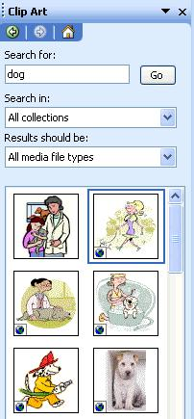

H Συλλογή Clip της Microsoft περιέχει μια ποικιλία εικόνων, ήχων, φωτογραφιών και βίντεο κλιπ. Για να εισάγετε Clip Art:

- Εισαγωγή – Εικόνες Clip Art.. Εμφανίζεται το παράθυρο εργασιών Έτοιμες εικόνες

Clip Art.

- Κλικ στο κουμπί Μετάβαση.

- Επιλέξτε το clipart που θέλετε

- Κάντε κλικ στο βέλος δίπλα από την εικόνα και επιλέξτε Αντιγραφή.

- Στο παράθυρο Οργάνωση Clip κάντε κλικ στο κουμπί Κλείσιμο.

Σελίδα 22
ΕΡΓΑΣΤΗΡΙΑΚΑ ΜΑΘΗΜΑΤΑ Α’ ΓΥΜΝΑΣΙΟΥ MICROSOFT WORD 2010

- Επιλέξτε Ναι στο παράθυρο διαλόγου που εμφανίζεται για να διατηρηθεί η εικόνα που επιλέξατε στο Πρόχειρο και να μπορείτε να την επικολλήσετε.

- Στο κείμενό σας, κάντε κλικ στο κουμπί Επικόλληση.

Αν θέλετε να απομακρύνετε τμήματα ενός γραφικού, τότε επιλέγετε από τη γραμμή εργαλείων Εικόνα – Περικοπή και ορίζετε το επιθυμητό πλαίσιο της εικόνας.

Εισαγωγή WordArt

Το WordArt σας δίνει τη δυνατότητα Γραφικού κειμένου με εντυπωσιακά εφέ. Για να δημιουργήσετε ένα αντικείμενο WordArt:

- Από την καρτέλα Εισαγωγή - WordArt… Εμφανίζεται το παράθυρο διαλόγου Συλλογή WordArt.
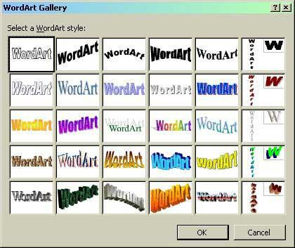

- Επιλέξτε από τις επιλογές που έχετε μπροστά σας και κάντε κλικ στο ΟΚ. Εμφανίζεται το παράθυρο διαλόγου Επεξεργασίας κειμένου WordArt.

- Πληκτρολογήστε το κείμενο που θέλετε να μορφοποιηθεί με το επιλεγμένο σχήμα και στυλ WordArt.

- Κάντε κλικ στο ΟΚ για να δείτε το αντικείμενο WordArt.

Σελίδα 23
ΕΡΓΑΣΤΗΡΙΑΚΑ ΜΑΘΗΜΑΤΑ Α’ ΓΥΜΝΑΣΙΟΥ MICROSOFT WORD 2010

Εισαγωγή Σχεδίων

Για να δημιουργήσετε ένα σχέδιο:

- Καρτέλα Εισαγωγή, Σχήματα

- Σύρετε μέσα στη σελίδα σας για να δημιουργήσετε το σχήμα

- Από τις λαβές αλλαγής μεγέθους του σχήματος, αλλάξτε τις διαστάσεις του, αν θέλετε.

- Χρησιμοποιήστε τα εργαλεία μορφοποίησης σχήματος για να χρωματίσετε, να σκιάσετε κλπ. τα αντικείμενα.

- Δείχνοντας μέσα στο σχήμα, ο δείκτης του ποντικιού εμφανίζει ένα σταυρό με βέλη. Σύρετε για να το μετακινήσετε στη σωστή θέση.

- Κάντε κλικ εκτός του σχήματος όταν τελειώσετε τη σχεδίαση.
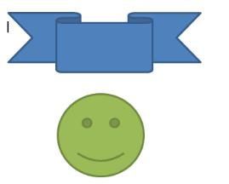

Για να δημιουργήσετε ένα πλαίσιο κειμένου:

- Κάντε κλικ στο Εισαγωγή - Πλαίσιο Κειμένου

- Μετακινήστε το δείκτη του ποντικιού προς την κατεύθυνση που θέλετε να αρχίσει η δημιουργία του κειμένου.

- Πατήστε και κρατήστε πατημένο το κουμπί του ποντικιού.

- Σύρετε το δείκτη του ποντικιού προς την κατεύθυνση που θέλετε να δημιουργηθεί η δεξιά πλευρά του πλαισίου

- Αφήστε το κουμπί του ποντικιού

- Πληκτρολογήστε το κείμενο

Σελίδα 24
ΕΡΓΑΣΤΗΡΙΑΚΑ ΜΑΘΗΜΑΤΑ Α’ ΓΥΜΝΑΣΙΟΥ MICROSOFT WORD 2010

Ορισμός Περιθωρίων Σελίδας

Για να αλλάξετε περιθώρια σελίδας από το μενού:

- Επιλέξτε Διάταξη Σελίδας – Περιθώρια.

- Ορίστε τις τιμές των περιθωρίων στα Επάνω, Κάτω, Αριστερά, Δεξιά

Προσανατολισμός εκτύπωσης

- Επιλέξτε Διάταξη Σελίδας - Προσανατολισμός.

- Διαλέξτε επιλογές στοίχισης σελίδας (Κατακόρυφος ή οριζόντιος).

Κεφαλίδες και Υποσέλιδα

Για να εισάγετε μία κεφαλίδα ή υποσέλιδο:

- Εισαγωγή – Κεφαλίδα – Επεξεργασία κεφαλίδας

- Δώστε το κείμενο της κεφαλίδας

- Εισαγωγή – Υποσέλιδο –Επιλογή ενός από τα υποδείγματα

ΔΡΑΣΤΗΡΙΟΤΗΤΕΣ ΣΤΟΝ ΥΠΟΛΟΓΙΣΤΗ

Άσκηση 1

Ανοίξτε στους υπολογιστές του εργαστηρίου Πληροφορικής τον φάκελο C:/ASKHSEIS_WORD/ 7 Αυτόματα σχήματα - επεξηγήσεις και πραγματοποιήστε την άσκηση - 9 ύπνος. Όταν τελειώσετε, δείξτε την άσκηση στην εκπαιδευτικό για διόρθωση και κατόπιν κλείστε το αρχείο χωρίς αποθήκευση.

Ασκήσεις σχετικές με Εικόνες - WordArt

Ανοίξτε στους υπολογιστές του εργαστηρίου Πληροφορικής τον φάκελο C:/ASKHSEIS_WORD/ 8 Εικόνες - μορφοποίηση - wordart και πραγματοποιήστε τις 9 ασκήσεις. Όταν τελειώσετε, δείξτε τις ασκήσεις στην εκπαιδευτικό για διόρθωση και κατόπιν κλείστε το αρχείο χωρίς αποθήκευση.

Σελίδα 25
ΕΡΓΑΣΤΗΡΙΑΚΑ ΜΑΘΗΜΑΤΑ Α’ ΓΥΜΝΑΣΙΟΥ MICROSOFT WORD 2010

Επαναληπτικές Ασκήσεις

- Ανοίξτε στους υπολογιστές του εργαστηρίου Πληροφορικής τον φάκελο

C:/ASKHSEIS_WORD/ Γενικές επαναληπτικές ασκήσεις και πραγματοποιήστε τις ασκήσεις: Λουλούδια, Βενετία και ΑΛΕΠΟΥ. Κάθε άσκηση παρέχει οδηγίες. Όταν τελειώσετε, δείξτε τις ασκήσεις στην εκπαιδευτικό για διόρθωση και κατόπιν κλείστε τα αρχεία χωρίς αποθήκευση.

- Ανοίξτε στους υπολογιστές του εργαστηρίου Πληροφορικής τον φάκελο

C:/ASKHSEIS_WORD/ Epanaliptiki_WORD και πραγματοποιήστε την άσκηση -

Επαναληπτική χορεύτρια Αρχικό. Όταν τελειώσετε, δείξτε την άσκηση στην εκπαιδευτικό για διόρθωση και κατόπιν κλείστε το αρχείο χωρίς αποθήκευση.

ΔΙΑΒΑΣΜΑ ΓΙΑ ΤΟ ΣΠΙΤΙ

- Προσεκτική μελέτη θεωρίας από το συγκεκριμένο φυλλάδιο.

Β. Εργασία για το σπίτι: Δημιουργήστε στο Word ένα αφιέρωμα σε κάποιο θέμα της επιλογής σας. Παραδείγματα: σαρκοφάγα ζώα, Κυκλάδες, Είδη Υπολογιστών, Σπουδαίοι τραγουδιστές, Ηθοποιοί του παλιού ελληνικού κινηματογράφου, Ποιητές, Συγγραφείς, Μουσεία κ.λ.π. Κάθε εργασία πρέπει να έχει εξώφυλλο, κεφαλίδες, υποσέλιδα, εικόνες, κείμενο (λίγα λόγια σε κάθε εικόνα), WordArt. Ανεβάστε στην ηλεκτρονική τάξη.

Σελίδα 26

